数学实验上机练习1
一、实验要求：
- 了解Matlab的启动，各窗口的作用。
- 掌握新建M文件方法，熟练使用命令窗口。
- 掌握向量及矩阵的创建、引用及相关运算。

二、实验方法：先阅读实验内容中的例子及代码，并执行程序观察结果，然后完成思考题及练习题，并将思考题及练习题的完成情况写入实验报告。

三、主要命令复习：
1．直接法定义矩阵和向量：
A=[1 2 3;4 5 6]
B=[1 2 3 4]
2．间接法定义矩阵：
（1）冒号运算方式：
a:k:b
（2）函数方式：
zeros, ones, eye, diag, tril, triu, rand, randn， reshape, size, length等等
3．矩阵和向量的操作
（1）元素的提取
A(k), A(m,n)
A(:,m)
（2）向量和矩阵的运算
加法，减法，乘法（普通乘法和点乘），除法（右除，左除，点除），幂运算（点幂）
函数取值（f(A)）
（3）矩阵中一些重要指标的计算
norm, rank, det, inv, eig, 取整（round, floor, ceil）, 统计计算(max, min, mean, sum)
4．符号运算

四、实验内容：
1 、在Matlab命令窗口中实现下列要求。
（1）试分别生成 5 阶的单位阵、8 阶均匀分布的随机矩阵及其下三角矩阵
（2）生产列向量 x=[1, 3, 5, 7, 9, … , 29]
（3）生成以 x 的前 5 个元素为对角线的矩阵A
（4）生成一个与 A 同阶的正态分布的随机矩阵 B
（5）生成由 B 与其同阶魔方矩阵（各行及各列之和均相等）点乘得到的矩阵 D。
（6）生成由 D 的第 2、4、5 行和第4、1 列组成的子矩阵 E
（7）求出矩阵 E 的最大元素
（8）定义下列矩阵
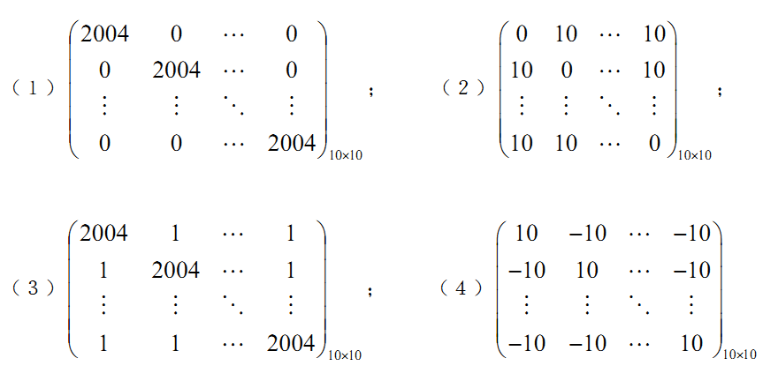
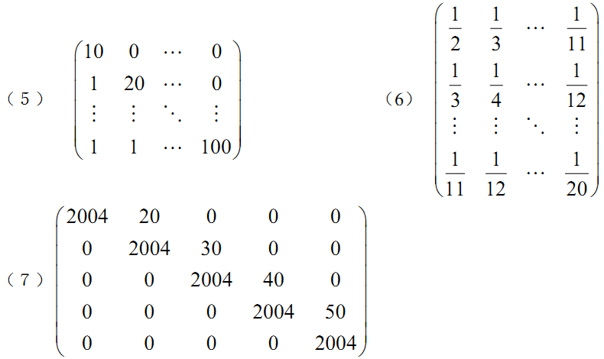
（9）生成一个6阶魔方矩阵，并计算其行列式，逆矩阵，特征值及其特征向量。

2、编写一个M文件将1（9）中的全部操作进行保存。

3、已知load命令能打开Matlab的数据文件，请选择正确路径，将data.mat数据读入Matlab中，并用image命令将data矩阵显示出来。

4、符号运算
(1)符号表达式的定义

